PATOLOGIAS CIRÚRGICAS DE PEQUENO PORTE EM PEDIATRIA

Profa. Dra. Maria de Fátima Galli Sorita Tazima

As patologias cirúrgicas de pequeno porte em pediatria são comuns e muito frequentes na rotina de pediatria e cirurgia pediátrica. A porta de entrada da maioria desses casos é o consultório de pediatra ou um Pronto Atendimento ou uma Unidade Básica de Saúde. É importante que o pediatra tenha conhecimento sobre o diagnóstico, bem como o momento, o nível de complexidade e a modalidade (ambulatorial ou em regime de internação) para a realização do procedimento cirúrgico, considerando-se co-morbidades e a idade do paciente.

As patologias mais frequentes:
- Patologias inguinais: hérnia, hidrocele, cisto de cordão, criptorquidia, testículo retrátil
- Hérnia umbilical e epigástrica
- Fimose

Patologias inguinais podem ser divididas em dois grupos:
- Persistência do conduto peritônio vaginal: hérnia, hidrocele e cisto de cordão (figura 1).
- Distopias testiculares: criptorquidia e testículo retrátil (figura 2).

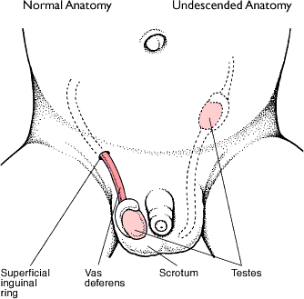
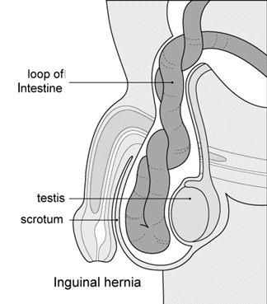

fig. 1 fig. 2

A hérnia inguinal é quase sempre oblíqua externa ou indireta na criança e é devida à persistência do conduto peritônio-vaginal (CPV) ou processo vaginal, um divertículo do peritônio que acompanha o testículo em sua descida para a bolsa escrotal. Nas meninas, o CPV segue o ligamento redondo através do canal inguinal até os grandes lábios. A obliteração do conduto ocorre normalmente entre a 36ª e a 40ª semanas de gestação. Quando a obliteração não ocorre podemos ter as seguintes apresentações: hidrocele comunicante (passagem apenas de líquido intraperitoneal pela persistência), cisto de cordão ou hidrocele encistada (formação de um cisto não comunicante ao longo da persistência) e hérnia (passagem de alça intestinal total ou parcialmente pela persistência). Não é incomum mesma criança ter mais de uma apresentação (figura 3).

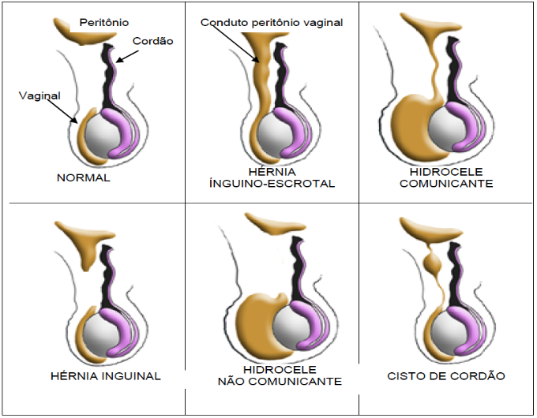
fig. 3

- HÉRNIA INGUINAL

A hérnia inguinal é a patologia cirúrgica eletiva mais comum na infância. É mais comum entre meninos do que meninas em uma proporção que varia de 3:1 a 10:1. O lado direito é o mais acometido (60%), o esquerdo 30% e bilateral 10%. Quanto menor a idade de aparecimento, maior a incidência de bilateralidade e maior o risco de encarceramento. Apresenta também uma incidência alta em prematuros, em vista de que nascem antes da obliteração da persistência.
Na avaliação do paciente é importante que sejam obtidas as seguintes informações, que são importantes para os passos seguintes:idade da criança, idade do início dos sintomas, presença e localização do abaulamento (indispensável), prematuridade, episódios de encarceramento, periodicidade do aparecimento do abaulamento e dor na presença do abaulamento. Já no exame físico, além dos aspectos gerais, devem ser feitos:
- exploração da posição dos testículos: um abaulamento intermitente de uma hérnia pode ser confundido por um testículo retrátil
- visualização da presença de abaulamento em repouso e em valsalva (em crianças maiores): crianças pequenas não fazem valsalva, portanto a não visualização do abaulamento não implica em ausência de hérnia. (figura 4 e 5)
- palpação da prega inguinal para descartar adenite: o canal inguinal é medial a prega inguinal.
- palpação do cordão espermático nos meninos e do ligamento redondo nas meninas: quando há presença de persistência nota-se na palpação um aumento do volume do cordão espermático ou do ligamento redondo (figura 6 e 7).

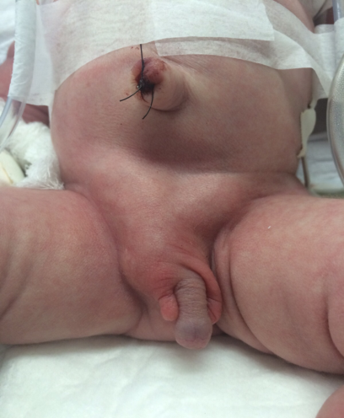

fig.4 fig. 5

Abaixo a figura 6 mostra a forma a correta de palpação do canal inguinal na criança e na figura 7 a forma incorreta. Lembrando-se que, a forma de palpação apresentada na figura 7 está indicada para a determinação do tipo de hérnia inguinal, direta ou indireta.

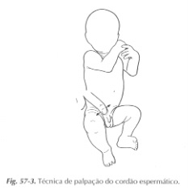
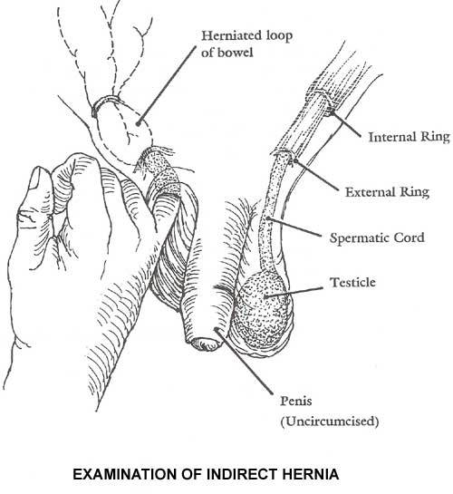

fig. 6 fig. 7
Não

É importante destacar que a não visualização do abaulamento inguinal ou inguino-escrotal não invalida o diagnóstico de hérnia. A história consistente de visualização do abaulamento pelo cuidador da criança ou pelo pediatra e a palpação do aumento do volume do cordão espermático ou ligamento redondo faz o diagnóstico. Outro aspecto importante a destacar é que não necessidade de US de canal inguinal para o diagnóstico. O US só faz o diagnóstico se houver abaulamento no momento do exame.
O tratamento da hérnia inguinal ou inguino-escrotal é cirúrgico. Não há necessidade de exames pré-operatórios para realização do procedimento em regime ambulatorial, uma vez que para essa modalidade, a criança não deve ser portadora de co-morbidades, Entretanto, em nosso meio, solicita-se apenas um hemograma, pois se observa uma frequência aumentada de anemia em crianças pré-escolares.
A cirurgia está indicada assim que feito o diagnóstico, independentemente da idade do paciente. Na maioria dos casos, a cirurgia pode ser realizada em regime ambulatorial exceto,como já dito antes, em crianças portadoras de co-morbidades e recém-nascidos com idade menor que 52 semanas corrigidas devido ao risco de apnéia. Em recém-nascidos internados em UTI neonatal com diagnóstico de hérnia inguinal, a maioria prematuros, recomenda-se fazer a correção cirúrgica quando o mesmo estiver estabilizado clinicamente e antes da alta hospitalar. Há de se destacar que, crianças com episódios recorrentes de encarceramento devem ser operadas o mais breve possível, antes de um novo encarceramento.
Um aspecto importante é quanto a exploração contralateral nas hérnias inguinais unilaterais. Os critérios para a exploração contralateral são: meninos abaixo de 1 ano de idade, em todas as meninas independentemente da idade, meninos abaixo de 2 anos com história de hérnia inguinal esquerda e quando existem patologias associadas que aumentem o risco de hérnia inguinal (patologias ou condições que causem aumento da pressão intrabdominal).
As vias de acesso para correção cirúrgica da hérnia inguinal são via aberta (inguinotomia) ou videolaparotomia.
A maior complicação de uma hérnia inguinal é o encarceramento (figura 8).O quadro clínico é evolutivo, inicia-se com dor súbita associada a tumoração irredutível e dolorosa, com consistência firme, localizada em canal inguinal podendo se estender até a bolsa escrotal. A medida que o quadro evolui a dor aumenta, a criança fica cada vez mais chorosa e irrequieta, pode surgir vômitos e recusa alimentar. Quando surgem alterações isquêmicas, a dor se intensifica, os vômitos se tornam biliosos ou mesmo fecalóide (sinalizando um quadro obstrutivo), a tumoração inguinal se torna ainda mais dolorosa, hiperêmica e edemaciada. Se houver dúvidas diagnósticas (torção de testículo, linfadenite ou orquiepididimite) pode realizar um US para confirmação diagnóstica.
Se não houver sinais de estrangulamento, o tratamento conservador, isto é, redução incruenta, é sempre desejável e recomendável. O ideal é realizar a cirurgia eletivamente. Se houver necessidade de sedação, recomenda-se a redução em ambiente hospitalar sob monitorização. Se a redução for bem sucedida, recomenda-se a correção cirúrgica o mais breve possível (após 48 horas), quando haverá menos edema e o manejo do saco herniário será mais fácil de se realizar (figura 9).
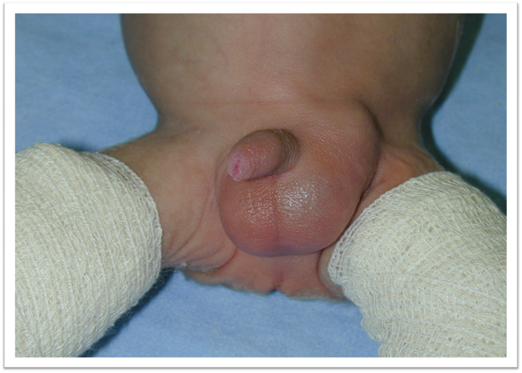
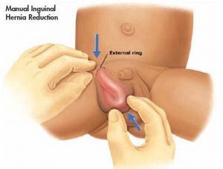

fig.8 fig. 9

A cirurgia de urgência está indicada nos seguintes casos: insucesso nas tentativas de redução manual, sinais de estrangulamento associada a um quadro de obstrução intestinal e más condições gerais do paciente.

- HIDROCELE

A hidrocele comunicante é das manifestações clínicas da persistência do conduto peritônio-vaginal e se caracteriza pela passagem passiva de líquido peritoneal pelo canal inguinal se acumulando na bolsa escrotal (figura 10). A hidrocele volumosa pode ser confundida com hérnia inguinal encarcerada, quando avaliada por profissionais não habituados a lidar com essas patologias.

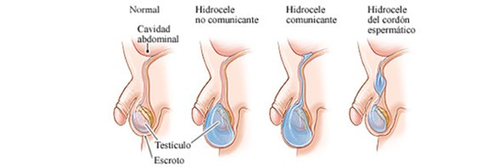
fig. 10

A hidrocele se manifesta com abaulamento intermitente em bolsa escrotal. A mãe geralmente conta que pela manhã a bolsa escrotal esta parcial ou totalmente vazia e que pela tarde, após a criança se movimentar bastante, a bolsa escrotal apresenta-se cheia. Não costuma ter dor associada. Ao exame físico nota-se, dependendo do período do dia, a bolsa escrotal com volume aumentado em graus variados (figura 11). No exame do canal inguinal palpa-se aumento do volume do cordão espermático, porém este pode ser muito discreto. Outro achado importante é a transiluminação que é positiva (figura 12).

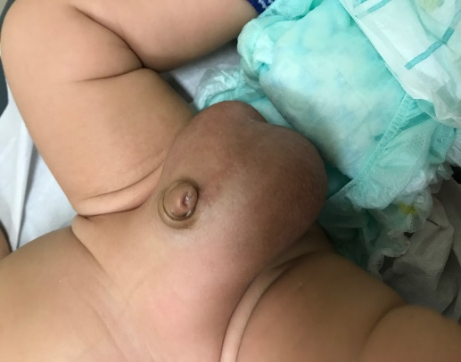

fig. 11 fig.12

O tratamento da hidrocele é cirúrgico, mas diferentemente da hérnia inguinal, é indicado após um ano de idade. É frequente o seu desaparecimento no primeiro ano de vida. Após o primeiro ano de vida está indicado a qualquer tempo.

- CISTO DE CORDÃO ESPERMÁTICO

O cisto de cordão, também conhecido por hidrocele encistada, é uma reabsorção incompleta da persistência do conduto peritônio-vaginal, resultando em uma tumoração cística, indolor, móvel e irredutível, em algum ponto do canal inguinal (figura 13).Na menina pode haver a formação de lesão cística, conhecida como cisto de Nuck.
O tratamento do cisto de cordão é cirúrgico a qualquer tempo, eletivamente, desde que a criança esteja em boas condições clínicas. A figura 14 mostra o aspecto pós-operatório de um cisto de cordão.

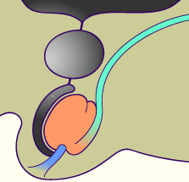
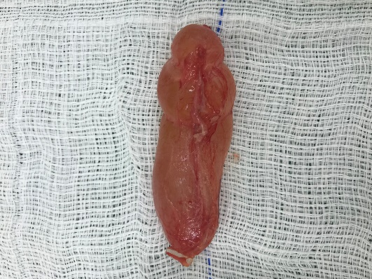

fig. 13 fig. 14

- CRIPTORQUIDIA E TESTÍCULO RETRÁTIL

A criptorquidia se caracteriza por uma falha na migração testicular para a bolsa escrotal. Pode ser uni ou bilateral e o testículo poderá estar localizado em qualquer ponto entre o espaço retroperitonial e o canal inguinal.

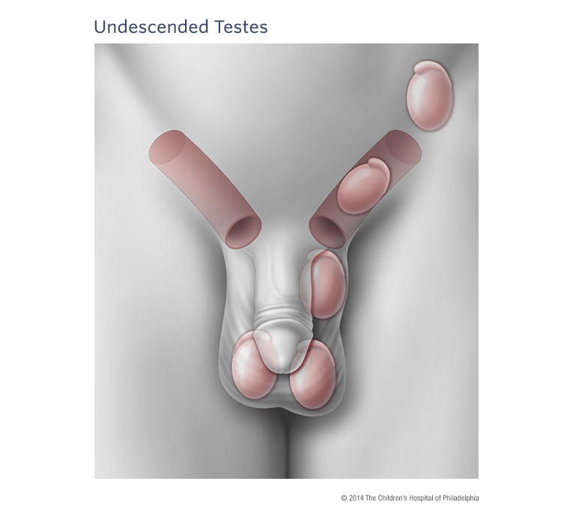
fig. 15

O diagnóstico é clínico e se caracteriza por bolsa escrotal vazia, situação que já pode ser observada ainda na sala de parto (figura 16)

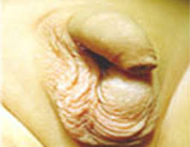
fig. 16

No exame físico específico deve-se atentar a procura minuciosa do testículo ao longo do canal inguinal. Se for palpável deve-se verificar se não é retrátil. O testículo retrátil é a forma mais comum de bolsa escrotal vazia. O(s) testículo(s) podem não ser palpáveis.
O tratamento é cirúrgico, quanto mais precoce possível. Atualmente se indica a cirurgia em crianças em torno de 6 meses. A espera por esse período se dá devido ao fato de que os testículos ainda podem migrar não necessitando de correção cirúrgica. O melhor momento cirúrgico é entre 6 a 12 meses de idade. Daí a importância de se encaminhar o paciente o mais rápido possível. A cirurgia tem por objetivos otimizar a função testicular (fertilidade) e reduzir ou facilitar o diagnóstico de tumor testicular. A terapia hormonal não é rotineiramente utilizada para o tratamento devido à falta de estudos mostrando a sua eficácia.
O tratamento cirúrgico depende da localização do testículo. Se o testículo for palpável no canal inguinal o acesso se faz por inguinotomia. Caso não seja palpável indica-se a videolaparotomia para diagnóstico e também tratamento. Se não for possível o abaixamento e fixação do testículo nessa primeira abordagem é realizada a clipagem dos vasos do cordão e nova tentativa é feita 3 meses após, caso o testículo se mantenha viável (técnica de Fowler Stephens).
Nos casos de crianças maiores que 12 meses, a cirurgia é realizada desde que o testículo se mostre trófico. Recomenda-se seguimento anual para detecção de qualquer anormalidade.
Os testículos retráteis, diferentemente dos criptorquídico, apresentam o comprimento do cordão espermático normal. A sua migração fora da bolsa escrotal ocorre devido a hiper-reatividade crematérica associada a pobre fixação do gubernaculum testis na bolsa escrotal. Essas duas condições favorecem a torção testicular. O tratamento cirúrgico está indicado naqueles casos em que o testículo fique a maior parte do tempo fora da bolsa e em posição alta no canal inguinal. Fora essa condição indica-se seguimento clínico anual para acompanhar as condições do testículo até chegar a puberdade. Isto baseado ao fato de que na puberdade o testículo de tamanho e peso aumentados não saem mais da bolsa escrotal.
A maior complicação do testículo retrátil é a torção testicular, que se caracteriza clinicamente por dor de início súbito, de grande intensidade, irradiada para a região inguinal ou abdominal, precipitada principalmente pelo frio, movimentos súbitos e trauma, com náuseas e vômitos associados (figura 17). No exame físico nota-se edema, dor intensa a manipulação e sinal de Prenh negativo (não tem alivio da dor à elevação do testículo(figura 18). O principal diagnóstico diferencial é a orquiepididimite, principalmente em uma fase mais avançada da torção quando os sintomas de dor se atenuam. Na dúvida diagnóstica solicitar um US de bolsa escrotal com Dopler

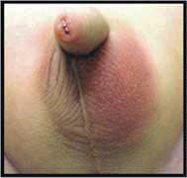
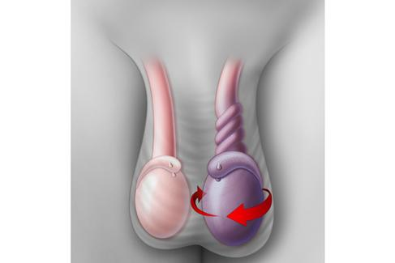

fig. 17 fig. 18

O tratamento é cirúrgico de urgência. O procedimento se resume em exploração cirúrgica da bolsa escrotal, distorção do testículo, avaliação da viabilidade, fixação do lado afetado se estiver viável, orquiectomia se não viável e fixação do testículo contralateral. O consenso é que o procedimento deva ser realizado até 6 horas de isquemia. Até 6 horas há uma chance de 85% ou mais de recuperação.

- FIMOSE

Fimose é uma condição que se caracteriza pelo excesso de pele que recobre o pênis dificultando que a exposição da glande. Esta condição é comum nos bebês meninos e tende a desaparecer com o passar do tempo, mas se na adolescência o problema persistir pode ser necessária uma intervenção cirúrgica simples para remoção da pele.
A fimose pode ser fisiológica, presente desde o nascimento (figura 19) ou secundáriaresultante de infecções e traumatismos(figura 20). A fimose fisiológica tende a desaparecer expontaneamente na maioria dos casos, entretanto a fimose secundária pode necessitar de procedimento cirúrgico.

Fig. 19 fig. 20

Classificação de fimose conforme Kikiros, Beasley e Woodward

Grau 0 – retração total, nenhum anel prepucial, fácil retração
limitada por adesão congênita (acolamento)
Grau 1 – retração total, porém com anel prepucial apertado
Grau 2 – exposição parcial da glande, pele retrai parcialmente sem
nenhuma adesão congênita
Grau 3 – retração parcial, só o meato é visível
Grau 4 – retração difícil, excesso de pele, não se visualiza a glande
e nem o meato uretral
Grau 5 – não há qualquer retração

Na avaliação clínica deve-se observar: grau de fechamento do prepúcio, a elasticidade e tendência à abertura do anel prepucial à retração e a presença de sinais de fibrose inflamatória cicatricial.
Na fimose fisiológica deve-se orientar apenas a higienização diária no banho, com leve retração do prepúcio, nos dois a três primeiros anos de vida. Após essa fase pode-se indicar o uso de corticoide tópico para massagem. O corticoide tópico mais frequentemente usado é o furoato de mometasona creme. Prescreve-se uso e massagem do produto, duas vezes ao dia na área estreitada do prepúcio, por um período de 2 meses. Para isso, deve-se tracionar o prepúcio até a visualização do estreitamento, para se fazer no local correto. Nos casos bem sucedidos é muito frequente após a abertura do anel restar acolamento balanoprepucial (figura 21), que pode ser resolvido apenas com a retração diária durante o banho.
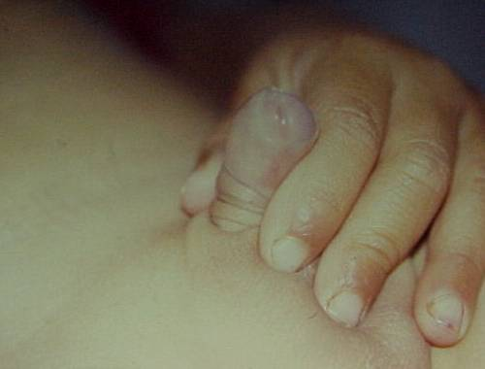
Fig. 21
O tratamento cirúrgico está indicado nos casos de fimose com sinais de fibrose cicatricial (figura 22), na falha do tratamento clínico e na recusa da mãe ou do paciente em aderir ao uso de creme e massagem.
Fig. 22

A figura 23 mostra de forma resumida os passos da postectomia.

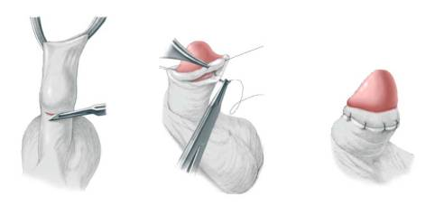
Fig. 23

- HERNIA UMBILICAL

A hérnia umbilical resulta de um defeito no fechamento da cicatriz umbilical (figura 24). Há uma tendência de fechamento expontâneo na maioria dos casos até 2 anos de idade em média. Os anéis herniários maiores que 1,5 cm de diâmetro raramente se fecham expontaneamente. Lembrar que o tamanho da hérnia é medido pelo diâmetro do anel herniário aponeurótico.

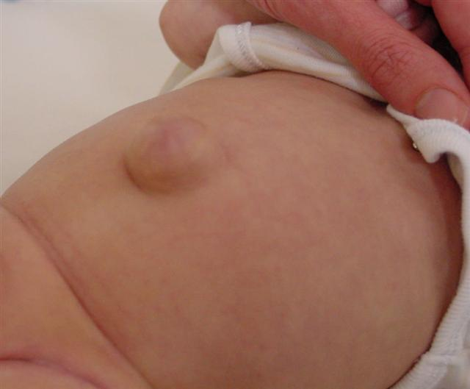

Fig. 24

Algumas recomendações são importantes na prática pediátrica, a dor abdominal sem diagnóstico, na ausência de abaulamento umbilical e anel herniário. Deve-se pesquisar outras causas de dor abdominal. Solicitar US da região umbilical para confirmar/descartar alguma patologia umbilical ou supraumbilical, não visualizadas clinicamente. Na ausência de confirmação, pesquisar outras causas de dor abdominal.
O tratamento cirúrgico está indicado nas crianças acima de 2 anos, eletivamente e a qualquer tempo. Abaixo de dois anos em crianças com anéis herniários maiores que 1,5 cm de diâmetro e naquelas crianças que serão submetidas a outro procedimento cirúrgico eletivo. O acesso ao anel herniário se faz por incisão arciforme na cicatriz umbilical, resultando em um bom aspecto estético (figura 25).
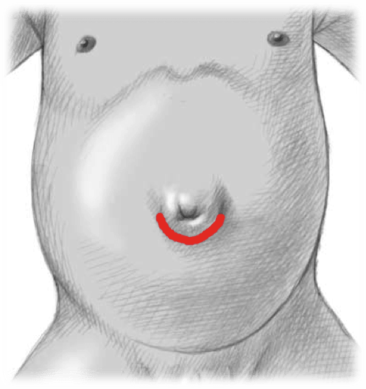
fig. 25

- HERNIA EPIGÁSTRICA

A hérnia epigástrica se caracteriza pela protusão de gordura pré-peritoneal através de pequeno defeito aponeurótico na linha mediana (figura 26)

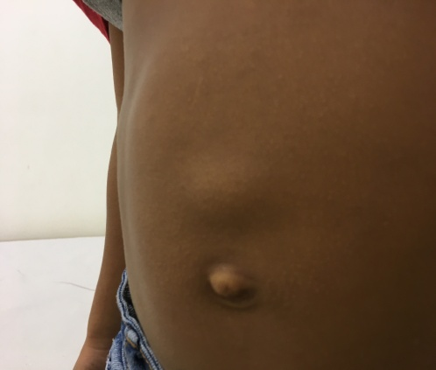
Fig. 26

Geralmente são sintomáticas, manifestando-se com abaulamento em algum ponto da linha mediana supraumbilical, dor espontânea e à palpação. Podem ser redutíveis ou não. O tratamento é cirúrgico e não deve-se esquecer de marcar o local do defeito, pois após a anestesia e o abdome relaxado pode-se tornar impossível a sua localização.

